教科版小学科学六上3.3《不简单的杠杆》教案
课题 | 不简单的杠杆 | 单元 | 三单元 | 学科 | 科学 | 年级 | 六年级
教材分析 | 本课是六年级上册《工具与技术》单元的第3课。本单元的教学内容隶属于小学科学课程标准技术与工程领域，指向“杠杆也是一种简单机械”这一科学概念。  本单元共7课，第1课点明主题，帮助我们了解学生的前概念，梳理学生在生活中对工具和技术关系的经验积累；第2、3、4课引领学生针对具体的某单一简单机械——斜面、杠杆、轮轴进行探究和学习；第5课通过对剪刀这一组合工具的探究和应用来强化前几课的学习；第6课通过了解印刷术的发展历程让学生感受技术和发明给人类社会发展带来的深远影响和变化；第7课是对本单元学习的一个总结和提升。  本课作为单元中的基础知识课，学生将继续探究另一种简单机械——杠杆。人类对杠杆的认识和了解也有着悠久的历史。阿基米德最早提出了杠杆原理，并依据此原理研究出了许多发明，影响深远。今天杠杆工具在生活中的应用也非常普遍。选用杠杆作为研究内容，贴近生活，容易激发学生研究工具的兴趣。
学情分析 | 六年级学生对“杠杆”这一简单机械在生活中的使用已经有相当的经验积累了，但大多数学生没有具体研究和探索过杠杆在不同情况、不同组合工具中的作用。  学生在《斜面》一课中已经做过了关于简单机械的研究，《不简单的杠杆》一课安排了一个最原始也最贴近“杠杆”发明和产生的活动，这样的活动学生大多看到过，但是不一定亲自动手操作过。这样的安排既减小了难度，也增加了学生在研究杠杆过程中的趣味性。
教学目标 | 科学知识目标  1.知道利用杠杆可以帮助我们撬起一些重物。  2.知道改变支点的位置、支点的高度会影响杠杆的作用效果。  科学探究目标  1.能利用杠杆完成撬动大石块的任务。  2.能用画图的方式记录杠杆装置的使用情况。  科学态度目标  1.能对杠杆产生探究的兴趣，乐于和同学合作完成模拟测试。  2.尊重事实，如实记录大石块的移动距离，准确地画出杠杆装置。  3.愿意倾听其他同学的表达，乐于分享自己的观点。  科学、技术、社会与环境目标  认识到杠杆也是一种简单机械，在生活中应用广泛，给我们带来了便利。
重点 | 重点：用石块、木板进行模拟实验，认识杠杆的作用效果。
难点 | 难点：整理、分析数据并发现杠杆的省力规律。
教学准备 | 为学生准备：木尺、一大一小两块石块、有格子且标明起点A终点B的宽纸带、作为杠杆支点的方木块、学生活动手册。  教师准备：教学课件、学生实验材料一套。

教学过程
教学  环节 | 教师活动 | 学生活动 | 设计意图
新课  聚焦 | 1.提问：(教学提示：出示本课首页工人用撬棍  撬水泥板的图片。)大家知道这位工人在做什么  吗？(预设：撬水泥板。)水泥板非常重，如果直  接搬动需要非常大的力，但是工人用一根小小  的撬棍就能轻松撬动，说明撬棍有什么作用？  (预设：省力。)上节课我们学过的省力工具叫什么？(预设：斜面。)  2.讲解：像撬棍这样的工具叫作杠杆。杠杆和斜面一样，都是一种简单机械，即能改变力的基本机械设备。  3.提问：你们在生活中使用过杠杆类的工具吗？(预设：羊角锤；铁锹；指甲剪；……)  4.揭题：(教学提示：出示木尺和方木块。)看似简单的木尺和方木块组合一下，就能成为不简单的工具——杠杆。今天我们就来研究一下这不简单的杠杆。(板书：不简单的杠杆) | 看图回答 | 设计意图：六年级的学生已经能够熟练地使用杠杆这一简单机械，出示图片让学生回答问题，既可以简单直观地告诉学生杠杆的出现原因，也可以调查学生对杠杆的概念和基本作用的认知情况，为探索做铺垫。
科学探索与研讨 | 探索一：认识杠杆  1．活动：出示教材P47小石头撬大石头的图片，引导学生交流、讨论使撬棍发挥作用的三个重要位置，并请一名学生上台在示意图中圈出。  2．讲解：介绍杠杆的三个重要位置。  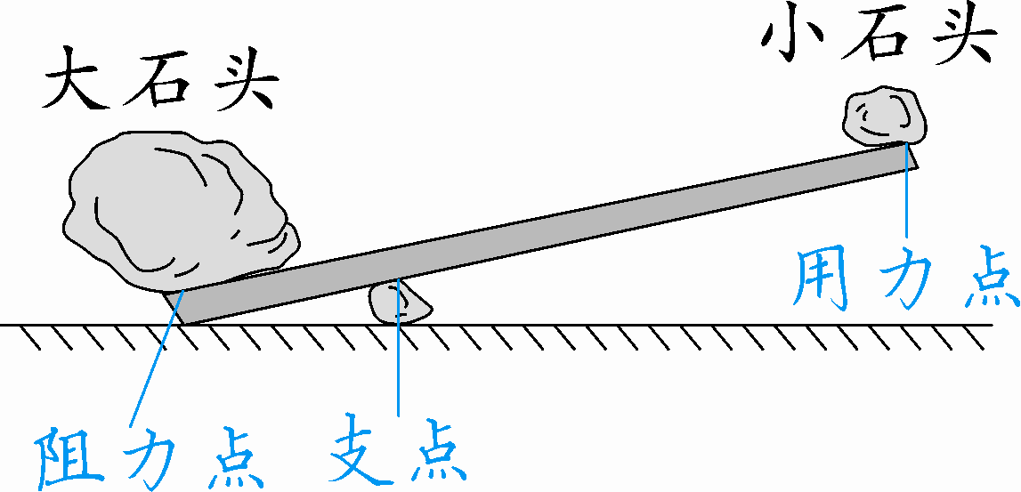  (1)支点：支撑着杠杆、杠杆围绕其转动的位置。  (2)用力点：在杠杆上用力的位置。  (3)阻力点：杠杆克服阻力的位置。  探索二：用力点对杠杆作用的影响  1.提问：使用撬棍能够撬起很重的石头，让我们感觉很省力，那是不是所有情况下撬棍都可以撬动重物，都可以省力呢？(预设：不是。)你们认为什么会影响杠杆的作用？(预设：用力点。)它会有怎样的影响呢？让我们用实验验证一下。  2.布置任务：指导学生分组实验并完成实验帮助卡。  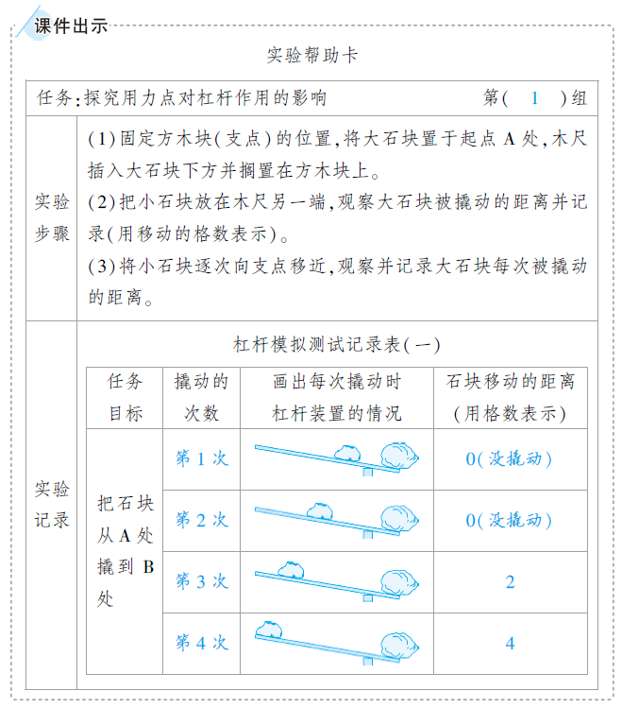3．提问：改变小石块的位置，你们有什么发现？(预设：小石块离方木块太近，就不能撬动大石块；小石块离方木块越远，大石块被撬动的距离越远。)  4.小结：用力点离支点越远，杠杆越省力。  探索三:支点对杠杆作用的影响  1．提问：杠杆的作用除了与用力点有关，还可能与什么有关？（预设：还可能与支点有关。）  2．布置任务：引导学生研讨、设计实验方案，分组进行实验并完成实验帮助卡。  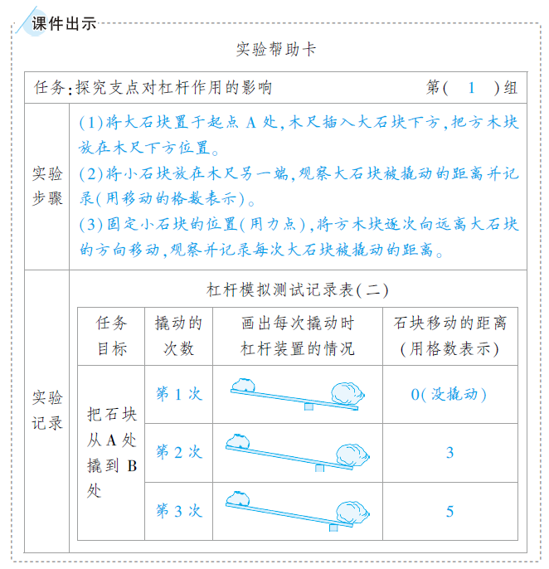  3.提问：改变方木块的位置，你们有什么发现？(预设：方木块离大石块越近，大石块被撬动的距离越远。)  4.小结：阻力点离支点越近，杠杆越省力。  5.提问：在模拟测试中，你们是否成功地将重物撬动到了指定地点？(预设：是的。)杠杆在撬动中有什么作用？(预设：有省力的作用。)  6.追问：在测试过程中，你们做了哪些尝试，有什么发现？(预设：我们分别改变了用力点和支点，发现当用力点到支点的距离大于阻力点到支点的距离时，杠杆省力，且阻力点离支点越近越省力，用力点离支点越远越省力。)  7.小结：科学家通过大量的实验总结出了杠杆的三条作用规律：  (1)用力点到支点的距离＞阻力点到支点的距离，杠杆省力。  (2)用力点到支点的距离＜阻力点到支点的距离，杠杆费力。  (3)用力点到支点的距离＝阻力点到支点的距离，杠杆既不省力也不费力。 | 学生分组实验 | 设计意图：联系生活实际的环节可以让学生意识到原来杠杆装置与我们的生活联系十分紧密，更加清晰地掌握杠杆装置的基本结构，能自己找到杠杆装置的特点，成功画出杠杆装置的示意图，为接下来探索活动的记录环节做好充分准备。  设计意图：小组内分工合作完成教科书中提供的探究活动，在完成活动的同时，记录活动过程中的实际情况。真实操作，探究杠杆这一简单机械在不同情况下的作用和装置情况。通过探究，学生可以发现更多关于杠杆的秘密。
拓展 | 1.提问：当工人用撬棍撬起水泥板时，撬棍属于什么杠杆？(预设：省力杠杆。)为什么？(预设：因为手即用力点到支点的距离大于水泥板即阻力点到支点的距离。)  2.拓展：(教学提示：出示打捞网、跷跷板、塔吊、挖掘机、核桃夹、羊角锤的图片。)它们分别属于什么杠杆呢？你们是如何判断的？(预设：打捞网、塔吊和挖掘机是费力杠杆，因为用力点到支点的距离小于阻力点到支点的距离；核桃夹和羊角锤是省力杠杆，因为用力点到支点的距离大于阻力点到支点的距离；跷跷板是既不省力也不费力的杠杆，因为用力点到支点的距离等于阻力点到支点的距离。) |  | 设计意图：将简单的课堂活动联系生活实际应用，学生在学习了杠杆的作用以后，能够分析生活中在不同情况下使用的杠杆，它们的作用是不同的。这样学生在生活实际情况中可以更加灵活地使用杠杆这一简单机械。
课堂  小结 | 杠杆是一种简单机械，在生活中发挥着非常重要的作用。它好比是人类功能强大的机械手臂，有的能增大力的作用效果，有的能扩展力的作用范围，还有的能改变力的作用方向。在许多复杂的现代机器上，依然能够发现杠杆的运用。
板书 | 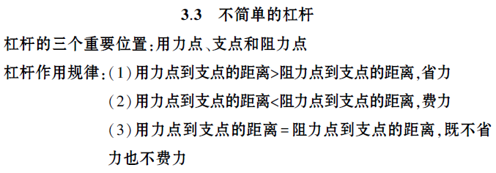
教学  反思 | 学生学习科学的目的并不仅仅是获得一定量的科学知识，更重要的是通过以自主探究为主的学习过程，体验学习科学的乐趣，提升科学探究的能力。在本课教学中，设计了用木尺作杠杆撬动大石块的模拟测试活动，并用小石块代替用手撬以确保活动的客观性。在活动过程中，通过对比每次画下的杠杆装置图和对应的撬动结果，学生就能发现杠杆的支点不同，其作用效果就不同，从而更全面、更客观地了解杠杆的原理，为初中阶段的深入学习奠定了基础。在教学过程中，也要根据学生的思维发展特点，运用适当的语言组织教学，让学生借助实验帮助卡和汇报帮助卡自由发言，相互交流，最后总结得出结论。

